更新管理界面使用方法
访问http://域名/admin/manage.html，如下图所示，最上边是新闻，中间是培训动态，下边是科研动态
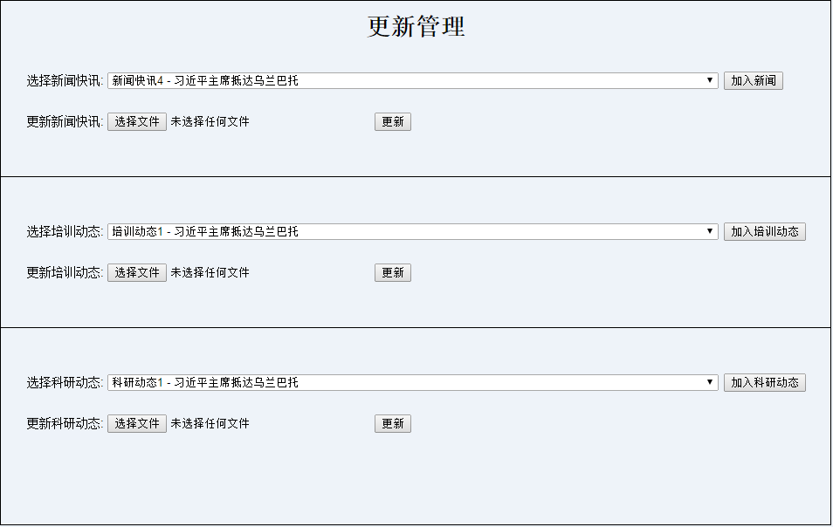

新闻加入
- 直接点击“加入新闻”按钮，系统会加入一条最新的空新闻信息。如下图
注意：系统最多容纳20条新闻，最早的新闻将丢失。
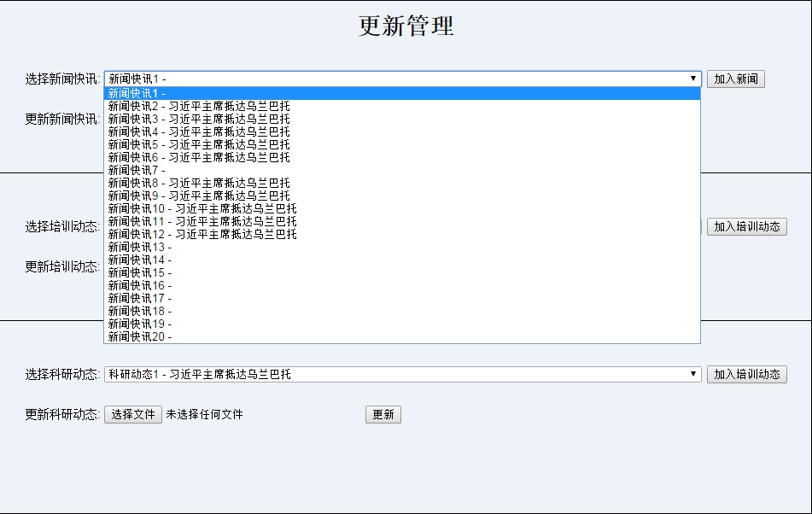

新闻更新
- 从新闻下拉列表选择需要更新的新闻条目，如下图
- 点击“选择文件”按钮，从选择文件对话框中选择新闻文本文件
- 点击旁边的“更新”按钮
- 从新闻下拉列表中可以看到已经更新好的新闻标题，如下图
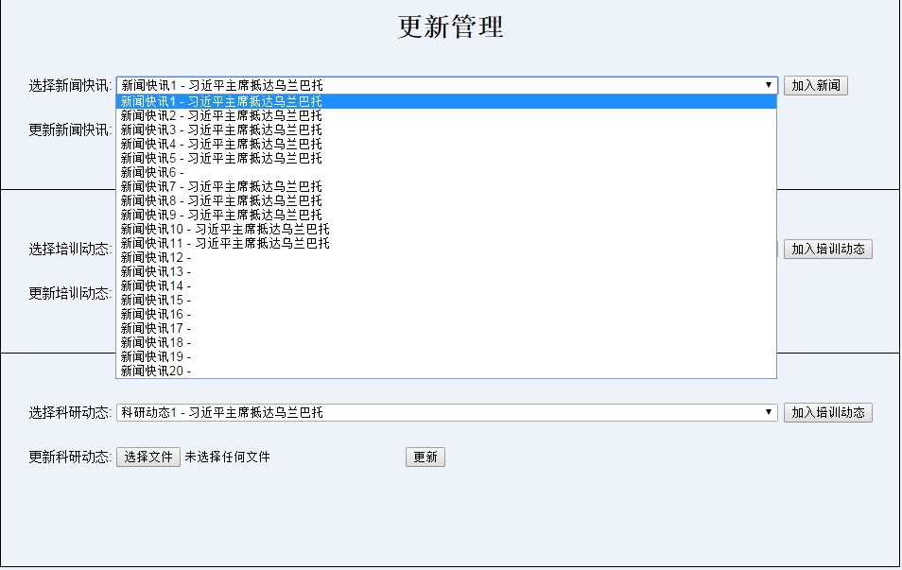
注意：新闻文本文件格式
首行是新闻时间，例如“2014年2月10日”
次行是新闻标题，例如“习近平访美”
下边是新闻内容，其中只需段落加换行
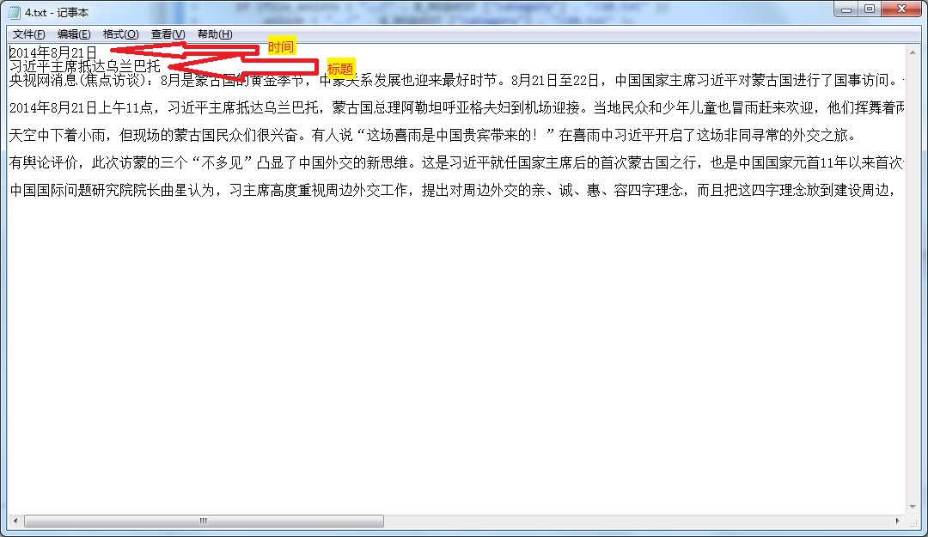

培训动态和科研动态以此类推

